- Listado los actores y casos de uso:
cliente:
-registrarse
-iniciar sesión
-cerrar sesión
-subir fotos
-abonar fotos- extends -pagar con tarjeta de crédito

sistema del banco:
-pagar con tarjeta de crédito
empleado:
-registrar entrega
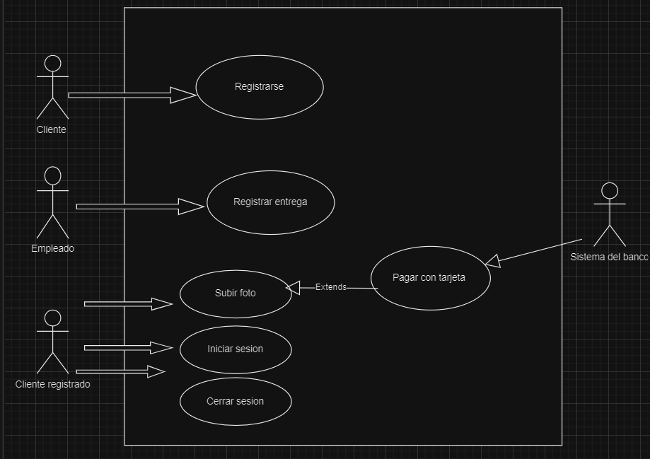

Nombre | Registrarse
Descripción | Este caso de uso describe el proceso por el cual un usuario no registrado se registra..
Actores | Usuario no registrado.
Pre Condiciones | -
Curso Normal | Acciones del actor | Acciones del sistema
 | Paso 1: El usuario no registrado selecciona la opción “Registrarse”.  Paso 3: El usuario no registrado ingresa los datos solicitados | Paso 2: El sistema le solicita al usuario el nombre, apellido, email, domicilio, nombre de usuario y contraseña.  Paso 4: El sistema verifica que no exista otro usuario con el mismo nombre registrado.  Paso 5: El sistema registra al usuario.
Curso Alterno | Paso alterno 4: Ya existe un usuario con el mismo nombre. Se notifica. Volver al paso 2.
Post Condiciones | El cliente se registró en el sitio .

Nombre | Iniciar sesión
Descripción | Especifica el modo en el que un cliente registrado inicia sesión con su nombre de usuario y contraseña..
Actores | Cliente registrado.
Pre Condiciones | -
Curso Normal | Acciones del actor | Acciones del sistema
 | Paso 1: El cliente registrado selecciona la opción de “Iniciar sesión”  Paso 3: El cliente ingresa los datos solicitados. | Paso 2: El sistema solicita al cliente que ingrese nombre de usuario y contraseña.  Paso 4: El sistema valida los datos.  Paso 5: El sistema registra la sesión iniciada y abre la sesión del usuario.
Curso Alterno | Paso alterno 4:El nombre de usuario o la contraseña no son válidos, se notifica.Retoma desde paso 2.
Post Condiciones | Se inició la sesión del usuario.

Nombre | Cerrar sesión
Descripción | Este caso de uso describe el proceso por el cual un cliente registrado cierra la sesión.
Actores | Cliente registrado.
Pre Condiciones | El cliente debe tener una sesión iniciada.
Curso Normal | Acciones del actor | Acciones del sistema
 | Paso 1: El cliente registrado selecciona la opción de “Cerrar sesión”  Paso 3: El cliente registrado acepta la confirmación. | Paso 2: El sistema solicita al cliente que confirme el cierre de sesión.  Paso 4: El sistema cierra la sesión del cliente y deshabilita las acciones del cliente.
Curso Alterno | Paso alterno 4:El cliente rechaza la confirmación. Fin del CU.
Post Condiciones | La sesión ha sido cerrada, y se eliminan los datos de sesión.

Nombre | Subir foto
Descripción | Este caso de uso describe el proceso por el cual un cliente registrado sube fotos en el sitio.
Actores | Cliente registrado.
Pre Condiciones | El cliente debe tener una sesión iniciada.
Curso Normal | Acciones del actor | Acciones del sistema
 | Paso 1: El cliente selecciona la opción de “subir fotos”.  Paso 3: El cliente ingresa la foto. | Paso 2: El sistema solicita al cliente que ingrese la foto que desea subir.  Paso 4: El sistema verifica que la cantidad de fotos subidas por el cliente no sea mayor a 50.  Paso 5: El sistema carga la foto.
Curso Alterno | Paso alterno 4: El total de fotos subidas por el cliente es mayor a 50. Se notifica discrepancia. Fin CU.
Post Condiciones | Se dió de alta una imagen en el sistema.

Nombre | Abonar fotos.
Descripción | Este caso de uso describe el proceso por el cual un cliente abona las fotos subidas.
Actores | Cliente registrado.
Pre Condiciones | El cliente registrado debe tener fotos subidas.
Curso Normal | Acciones del actor | Acciones del sistema
 | Paso 1: El cliente selecciona la opción de “Abonar fotos”.  Paso 3: El cliente ingresa los datos solicitados. | Paso 2: El sistema calcula el monto total y le solicita al cliente el número de tarjeta, código de seguridad y nombre del titular.  Paso 4: El sistema ejecuta el caso de uso “Pagar con tarjeta”.  Paso 5: El sistema registra el pago y se le otorga al cliente un código único para retirar las fotos.
Curso Alterno | Paso alterno 4: Fallo en el pago. Se notifica. Fin CU.
Post Condiciones | El sistema registró el pago de las fotos y otorgó al cliente un código único para retirar las fotos.

Nombre | Pagar con tarjeta.
Descripción | Este caso de uso describe el modo por el cual se realiza el pago con tarjeta.
Actores | Sistema externo de tarjeta.
Pre Condiciones | Se debe haber ejecutado el caso de uso “Abonar fotos”.
Curso Normal | Acciones del actor | Acciones del sistema
 | Paso 2: El servidor externo acepta la conexión y solicita número de tarjeta. código de seguridad y nombre del titular.  Paso 4: El servidor externo valida los datos recibidos y fondos suficientes.  Paso 5: El servidor externo retorna el resultado. | Paso 1: El sistema establece conexión con el servidor externo.  Paso 3: El sistema envía los datos de la tarjeta al servidor externo.  Paso 6: El sistema recibe que los datos de la tarjeta son correctos.  Paso 7: El sistema recibe que los fondos son suficientes.  Paso 8: El sistema registra el pago y cierra la conexión con el servidor externo.
Curso Alterno | Paso alterno 1: La conexión con el servidor falla. Se notifica. FIN CU.  Paso alterno 6: Los datos de la tarjeta no son válidos. Se notifica. FIN CU  Paso alterno 7: La tarjeta no posee fondos suficientes. Se notifica. FIN CU
Post Condiciones | Se efectuó y registró el pago a través de tarjeta en el sistema.

Nombre | Registrar entrega.
Descripción | Este caso de uso describe el proceso por el cual un empleado registra la entrega de fotos a un cliente..
Actores | Empleado.
Pre Condiciones | -
Curso Normal | Acciones del actor | Acciones del sistema
 | Paso 1: El empleado selecciona la opción de “Registrar retiro”.  Paso 3: El empleado ingresa los datos solicitados. | Paso 2: El sistema solicita el código y fecha de retiro  Paso 4: El sistema verifica que el código sea válido.  Paso 5: El sistema registra el retiro.
Curso Alterno | Paso alterno 4: Fallo en la verificación del código. Se notifica. Fin CU.
Post Condiciones | El sistema registró el retiro de las fotos.

